
111年度農藥代噴技術人員訓練簡章(國立中興大學)
111.04.14

依據：

(一) 行政院農業委員會108年9月12日修正發布之「農藥代噴技術人員訓練辦法」（以下簡稱本辦法）。
(二) 行政院農業委員會99年10月18日農防字第0991485140號函(委任本所辦理農藥代噴技術人員訓練)。
(三) 專業空中施作(無人飛行載具)訓練同時依據交通部民用航空局107年4月25日公布民用航空法【遙控無人機專章】規定辦理。

目的：
為使有志於從事農藥代噴之操作者取得農藥代噴技術人員證書，能熟諳農藥使用技術及農藥相關法令規定，且具備安全施藥專業知識與技術，進而運用所學，達到正確安全使用農藥之目的，爰依本辦法辦理本訓練。

主辦機關：
行政院農業委員會農業藥物毒物試驗所(以下稱藥毒所)

協辦或合作機關：
國立中興大學(以下簡稱興大)

訓練計畫實施內容：

(一) 訓練對象：分為「共同科目訓練」及「專業訓練」2類如下：
1.共同科目訓練：年滿18歲，欲取得專業訓練報名資格者。
2.專業空中施作(無人飛行載具)訓練：
(1) 資格一：本辦法修正施行（108年9月12日）前已取得農藥代噴技術人員訓練及格證明者；
(2) 資格二：取得共同科目訓練及格(2年內有效，以欲報名專業技術科目結訓日前有效者為限)者，始能參訓。
(以無人飛行載具實施代噴作業，須符合民航法相關規定*)
備註：民航法無人飛行載具操作證之測驗(學科及專業操作證測驗)及辦理期程請查詢民航局最新公告，民航局網址 https://www.caa.gov.tw/，並可參考「無人機專區」網址。
(二)訓練日期及名額：(詳如課表)
1.共同科目訓練(採實體課程)：111年5月25日(名額：70人，50人開班)
2.專業空中施作(無人飛行載具)訓練(採實體課程)：
(1)第1梯：111年8月3日起至8月4日止。(名額:48人，30人開班)
(2)第2梯：111年10月12日起至10月13日止。(名額:48人，30人開班)
(三)訓練與測驗地點：國立中興大學綜合大樓(地址：臺中市南區興大路145號)
(四)訓練費用：
1.共同科目訓練：2,500元(含藥毒所測驗費:1,000元，不另收報名費)。
2.專業空中施作(無人飛行載具)訓練：15,000元(含藥毒所測驗費:5,000元，不另收報名費)
＊學員一經繳費後，若需退費，依本校「推廣教育班學員退費辦法」實施，請參照(五)報名方式第8點說明。
(五)報名方式：
專業空中施作(無人飛行載具)訓練資格區分二類如下：
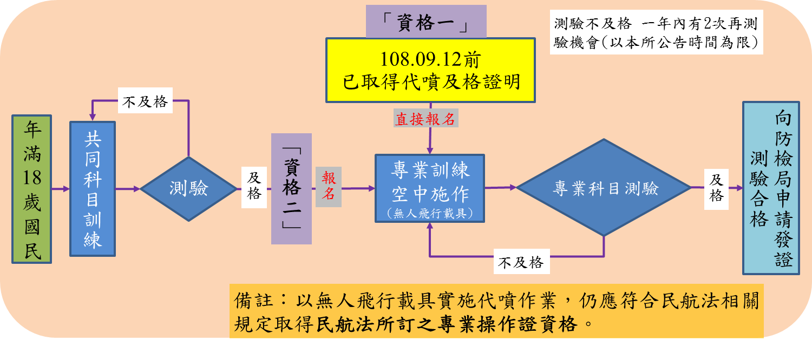
報名與取得證書流程示意圖

1.請於報名期間內以網際網路線上作業報名，需要線上報名作業協助者，可來電洽詢或至本校辦理(不含例假日)。
2.報名期限：
(1)共同科目訓練報名自111年1月10日起至111年4月25日止。
(2)專業空中施作(無人飛行載具)訓練
第1梯報名自111年1月10日起至111年7月4日止
第2梯報名自111年1月10日起至111年9月12日止
(3)依報名順序審核，審核通過後簡訊通知繳費，完成繳費為錄取，額滿為止(正取人數：共同科目訓練為80名；專業空中施作(無人飛行載具)訓練為50名)；額滿後可列為備取，視訓練量能與需求調整。
3.報名及各項查詢作業請連線至「國立中興大學創新產業暨國際學院-線上報名繳費系統」，加入會員後，登入「考照專區網址: http://www.siileec.com/index.php?subject_type=40/」辦理。

4.報名時請先備妥下列電子檔作為學員資料建檔與佐證，並於完成線上報名後，E-mail至class789@nchu.edu.tw，信標頭【報名農業代噴】
(1) 共同科目：
1) 2吋大頭照電子檔(符外交部護照規格http://bit.ly/formofphoto)
2) 身分證正本正反面掃描電子檔
3) 其他:依資格需求須檢附之佐證資料電子檔 (例:改名須檢附戶籍謄本正本彩色掃描檔)

(2) 專業技術科目訓練：
1) 2吋大頭照電子檔(符外交部護照規格http://bit.ly/formofphoto)
2) 身分證正本正反面掃描電子檔
3) 以資格一報名須檢附佐證：防檢局核發之農藥代噴技術人員證書正本掃描檔。
4) 以資格二報名須檢附佐證：取得共同科目訓練及格者(2年內有效，以欲報名專業技術科目結訓日前有效者為限)，始能參訓；檢附藥毒所報名整合平台\共同科目訓練成績及格網頁截圖檔。
5) 其他:依資格需求須檢附之佐證資料電子檔 (例:改名須檢附戶籍謄本正本彩色掃描檔)

5.線上報名經審核無誤，收到繳費簡訊後，請於3天內用ATM虛擬帳戶繳款，或親自至本校繳款，繳款完成即為錄取。
6.繳費後因故無法到訓者，最晚於開訓日前1週電話(04-22870840或E-mail(class789@nchu.edu.tw)告知，並提供退費銀行存摺影本資訊，本校在確認費用入帳後，會於2-3週內主動申請退費(詳如8.退費規定)。
本校得視報名情況調整班別。若報名未達預定開課人數，本校保留決定開課及併班與否之權利，當不開班或不願併班時所繳之費用依規定辦理退費（已繳費學員需提供退款帳號及戶名）。
7.錄取與開課狀況另信件正式通知。
8.退費規定(依據本校「推廣教育班學員退費辦法」實施)
(1)有以下任一情況者，在活動尚未開始前已繳交學費者，基於學員權益，可無息全額退費。
●學員於報名註冊繳費後，因重大事故（如醫院診斷證明書），兵役召集（召集令）等特殊原因，並檢附證明者，由開班單位決定，無法繼續就讀者。
●未達開班人數者。
●開班單位因特殊原因於開課前變動課程內容，致學員權益受損者。
(2)學員於註冊繳費後開課前無法就讀者，得申請退還所繳學分費、雜費等各項費用之九成。
(3)學員於開課後未逹全部課程六分之一(含)時數無法就讀者，得申請退還已繳學分費、雜費等各項費用之七成。
(4)學員於開課後未達全部課程三分之一(不含)時數無法就讀者，得申請退還已繳學分費、雜費等各項費用之五成。
(5)學員於開課後達全部課程三分之一(含)時數無法就讀者則不予退費。
(6)報名作業所繳交之報名費，無論是否開班均不退還。
(7)委辦單位有其退費規定者，從其規定辦理。
(8)退班或退費之費用，依規定須退至報名者本人帳戶中(郵局及第一銀行不扣匯費30元)， 如非本人須簽切結書，辦理時間約工作天一至兩週。恕不接受以現金或其他方式退費。
9.其它未盡事宜，另以本所網頁公告。

(六)成績評量：
(按藥毒所提供之測驗試卷辦理測驗，並依專業科目測驗規劃方式(學科筆試)辦理測驗，藥毒所得派員至開班地點協助指導。測驗及時間規劃，請參建議訓練課程表。)依訓練內容所有科目知識(含實習)進行測驗，不及格者可於結訓後1年內申請再測驗，並以2次為限(以藥毒所公告時間為限)。
(七)測驗地點：
- 共同科目：於111年05月25日辦理測驗(地點: 國立中興大學綜合大樓7樓706室；國立中興大學綜合大樓8樓808室)。
- 專業技術科目：均按課表測驗日程及地點辦理。
  - 第一梯: 111年08月 04日 (地點: 國立中興大學綜合大樓7樓707室)
  - 第二梯: 111年10月 13日 (地點: 國立中興大學綜合大樓7樓707室)
(八)成績公布：於藥毒所報名整合平台:https://train.tactri.gov.tw/公告。
- 共同科目：測驗後14工作日於藥毒所報名整合平台開放個人查詢。
- 專業技術科目：測驗後14工作日於藥毒所報名整合平台開放個人查詢，並統一郵寄成績通知書，請逕依通知書內說明逕向「防檢局」申請農藥代噴技術人員證書。
- 不及格者可於結訓(測驗日)後1年內以線上方式申請再測驗，並以2次為限(以藥毒所公告再測驗日期為準)。
- 再測驗申請方式：線上至藥毒所報名整合平台申請。
- 藥毒所再測驗日期：
  - 第一次：111年02月23日，報名截止日：111年02月04日止。
  - 第二次：111年07月20日，報名截止日：111年07月01日止。
- 再測驗地點：農業藥物毒物試驗所(臺中市霧峰區舊正里光明路11號)。

(九)訓練課程(含測驗)：
(1)共同科目訓練(實體課程)：總時數8小時，共1天。
訓練日期：111年5月25日。(名額:70人/班)
上課地點：國立中興大學綜合大樓7樓707室(容納70-85人)

星期  時間 | 5/25(三)
08:10－8:40 | 報到
08:40－9:00 | 課程說明
09:10－10:00 | 農藥概論(1H)  (土環系何明勳教授)
10:10－11:00 | 農藥毒理安全性評估與應用  (2H)  (植病系陳珮臻副教授)
11:10－12:00 | 農藥毒理安全性評估與應用  (2H)  (植病系陳珮臻副教授)
12:00－13:10 | 午休
13:10－14:00 | 農藥管理法規(1H)  (土環系何明勳教授)
14:10－15:00 | 農藥使用對環境的影響  (1H)  (藥毒所殘留管制組-廖偉志)
15:10－16:00 | 農藥中毒急救(1H)  (台中榮總醫院毛彥喬主任)
16:10－17:20 | 測驗說明(16:00－16:20)  測驗（筆試）16:20－17:20

備註：
1. 授課講師依實際邀請情形和課程日期規劃內容而調整之。
2. 共同科目於開課前1週郵寄本校訓練教材。
3. 受訓期滿得參加測驗(1)測驗由藥毒所依據學號規劃排定，請學員依排定場次及時間準時參加，未依時參加者視同棄權。(2)測驗方式皆於興大筆試，(3)測驗報到時應繳驗身分證(或身分證明文件)正本及填妥簽名之課程保密切結書正本始得應考，證件不齊者不得參加測驗。

(2)專業空中施作(無人飛行載具)訓練(實體課程)：總時數16小時共2天。
訓練日期：
第1梯：111年08月03日起至08月04日止。(名額:48人，30人開班)
第2梯：111年10月12日起至10月13日止。(名額:48人，30人開班)
上課地點：國立中興大學綜合大樓13樓1304室(容納60-70人)

日期  時間 | 第一天  (8/3、10/12) | 第二天  (8/4、10/13)
07:50－08:10 | 報到(含課程及測驗說明)
08:10－09:00 | 無人機施藥機種及安全操作(含飛航管制措施簡介)  (2H)  (藥毒所資材研發組-粘志遠助理研究員) | 無人機安全施藥製劑調配  (含安全防護措施及  操作實習)  (4H)  (藥毒所資材研發組-江致民助理研究員)
09:10－10:00 | 無人機施藥機種及安全操作(含飛航管制措施簡介)  (2H)  (藥毒所資材研發組-粘志遠助理研究員) | 無人機安全施藥製劑調配  (含安全防護措施及  操作實習)  (4H)  (藥毒所資材研發組-江致民助理研究員)
10:10－11:00 | 無人機精準施藥原則  (2H)  (土環系-何明勳教授) | 無人機安全施藥製劑調配  (含安全防護措施及  操作實習)  (4H)  (藥毒所資材研發組-江致民助理研究員)
11:10－12:00 | 無人機精準施藥原則  (2H)  (土環系-何明勳教授) | 無人機安全施藥製劑調配  (含安全防護措施及  操作實習)  (4H)  (藥毒所資材研發組-江致民助理研究員)
12:00－13:10 | 午休 | 午休
13:10－14:00 | 無人機施藥技術與應用  (3H)  (藥毒所蔣永正專家) | 考場佈置(13:00~13:10)  測驗說明(13:10~13:30)  術科操作測驗(13:40~14:50)
14:10－15:00 | 無人機施藥技術與應用  (3H)  (藥毒所蔣永正專家) | 考場佈置(13:00~13:10)  測驗說明(13:10~13:30)  術科操作測驗(13:40~14:50)
15:10－16:00 | 無人機施藥技術與應用  (3H)  (藥毒所蔣永正專家) | 測驗說明(15:00~15:10)  考場佈置(15:10~15:20)  學科筆試測驗(15:30~17:00)
16:10－17:00 | 無人機施藥操作技術示範  (1H)  (本校推廣教育師資程至鋒) | 測驗說明(15:00~15:10)  考場佈置(15:10~15:20)  學科筆試測驗(15:30~17:00)
備註：
一、測驗：
1. 「術科操作測驗」之型式與計分依本所公告為準，總分100分，60分為及格。請詳閱農藥代噴技術人員-專業空中施作(無人飛行載具)訓練「無人機安全施藥製劑與調配」術科操作測驗規則及評分要點說明。
2. 「學科筆試測驗」採單選題40題及簡答題10題，總分100分，60分為及格。
二、依據「農藥代噴技術人員訓練辦法」測驗(筆試及操作測驗)均達60分以上為訓練及格。
三、專業空中施作（無人飛行載具）訓練課程講師由協辦單位邀請該領域專業人員擔任講座，教材統一使用藥毒所編印版。
(十)訓練課程內容及測驗：依本辦法第四條規定，課程內容包括農藥相關法規、植物保護相關事項、農藥種類及相關知識、農藥使用技術。

- 共同科目訓練
課程類別 | 課程名稱 | 講師 | 時數
農藥相關法規  1小時 | 農藥管理法規 | 土環系何明勳教授 | 1
農藥種類及相關知識  4小時 | 農藥概論 | 土環系何明勳教授 | 1
農藥種類及相關知識  4小時 | 農藥毒理安全性評估與應用 | 植病系陳珮臻副教授 | 2
農藥種類及相關知識  4小時 | 農藥使用對環境的影響 | 藥毒所殘留管制組  廖偉志副研究員 | 1
其他專業課程  1小時 | 農藥中毒急救 | 台中榮總醫院  毛彥喬主任 | 1
其他  2.5小時 | 報到及課程說明 | 藥毒所技術服務組 | 1
其他  2.5小時 | 筆試測驗(測驗說明) | 藥毒所技術服務組 | 1.5
合計 |  |  | 8.5
備註：測驗(筆試)，採單選題，總分100分，60分為及格。

- 專業空中施作(無人飛行載具)訓練
課程類別 | 課程名稱 | 講師 | 時數
植物保護相關事項  3小時 | 無人機施藥技術與應用 | 藥毒所蔣永正 | 3
農藥使用技術其他專業課程  9小時 | 無人機施藥機種及安全操作  (含飛航管制措施簡介) | 藥毒所資材研發組  粘志遠助理研究員 | 2
農藥使用技術其他專業課程  9小時 | 無人機精準施藥原則 | 土環系何明勳教授 | 2
農藥使用技術其他專業課程  9小時 | 無人機安全施藥製劑調配(含安全防護措施及操作實習) | 藥毒所資材研發組  江致民助理研究員 | 4
農藥使用技術其他專業課程  9小時 | 無人機施藥操作技術示範 | 本校推廣教育師資程至鋒 | 1
其他  4.5小時 | 報到、課程及測驗說明 | 藥毒所技術服務組 | 0.5
其他  4.5小時 | 術科操作測驗 (含測驗說明等) | 藥毒所技術服務組 | 2
其他  4.5小時 | 學科筆試測驗 (含測驗說明等) | 藥毒所技術服務組 | 2
合計 |  |  | 16.5
備註：
一、測驗：
1. 「術科操作測驗」之型式與計分依本所公告為準，總分100分，60分為及格。請詳閱農藥代噴技術人員-專業空中施作(無人飛行載具)訓練「無人機安全施藥製劑與調配」術科操作測驗規則及評分要點說明。
2. 「學科筆試測驗」採單選題40題及簡答題10題，總分100分，60分為及格。
二、依據「農藥代噴技術人員訓練辦法」測驗(筆試及操作測驗)均達60分以上為訓練及格。

學員注意事項：
(一)學員按通知所列時間，準時至訓練地點辦理報到手續，報到時應繳驗身分證正本，專業科目並須繳交最近3個月內2吋之脫帽正面半身照片1張，證件齊全者始得參加訓練。資格不符、證件不齊或冒名頂替者，不得參加訓練。
(二)為維護參訓者權益，本訓練不受理現場候補或旁聽。
(三)學員缺課或請假達訓練時數五分之一以上(共同科目訓練為2小時以上，專業技術科目為4小時以上)者，以退訓論處，不得參加考試，已繳之訓練費用不予退還。
(四)學員應自行負擔訓練期間之膳宿與交通費(訓練單位提供午餐便當)，為響應環保請自備飲食用具。
(五)本校不提供住宿申請。
(六)受訓期滿得參加測驗，測驗時需攜帶身分證正本及本所製發之學員證始得應考，證件不齊者不得參加測驗。
(七)測驗時作弊者取消該科測驗資格，且該科測驗成績以零分計算。
(八)依據「農藥代噴技術人員訓練辦法」第七條規定農藥代噴技術人員訓練之各科目測驗或評量成績，以一百分為滿分，六十分為及格，並以各科目成績均達六十分以上為訓練及格。專業技術科目訓練及格者，由中央主管機關發給農藥代噴技術人員證書。同辦法第十一條規定農藥代噴技術人員不得從事證書記載技術類別以外之其他技術類別代噴業務。
(九)依據「農藥管理辦法」第三十四條規定代噴農藥之業者，應置農藥代噴技術人員，並應向當地直轄市或縣（市）主管機關辦理登記。

本校交通位置圖

地址：402臺中市南區興大路145號（本校校門口位於興大路與學府路交叉口）
(一)自行開車：
1.走1號高速公路 :
1-1.從王田交流道下，中山路 > 復興路 > 學府路右轉 > 順開到中興大學門口(興大路145號)
1-2從南屯交流道下，五權西路 > 五權路 > 五權南路 > 忠明南路左轉 > 興大路左轉 > 順開到中興大學門口(興大路145號)
1-3.從中港交流道下，台灣大道(舊台中港路) > 忠明南路右轉 > 興大路左轉 > 順開到中興大學門口(興大路145號)
2.走3號高速公路
2-1 從中投交流道下 (南部上來) >接63號中投快速公路 > 五權南路 > 忠明南路右轉 > 興大路左轉 > 順開到中興大學門口(興大路145號)
2-2 切換1號高速公路(北部下來) > 南屯交流道下，五權西路 > 五權路 > 五權南路 > 忠明南路左轉 > 興大路左轉 > 順開到中興大學門口(興大路145號)

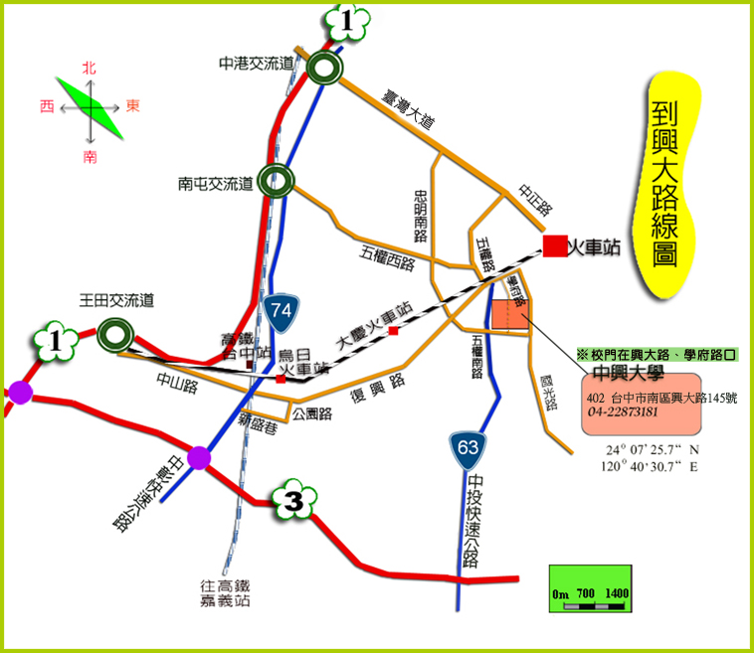
此圖說明訪客從高速公路與快速道路如何到興大（含高速公路及快速公路圖、市內主要道路圖）

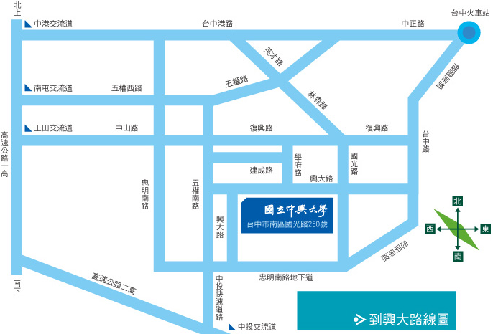

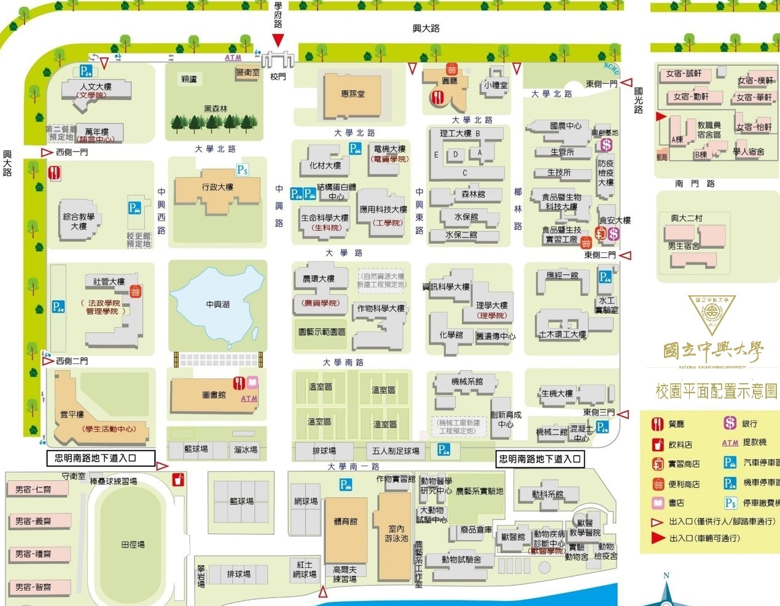
(二)搭乘大眾運輸工具(建議可利用「台中等公車」APP查詢到站時間)：
搭乘台鐵或客運者或搭乘高鐵者，於臺中站下車後，可選擇如下下車點，就近鄰近公車：

校門口(興大路)  站名：中興大學(興大路) | - 統聯客運73路 ( 路線圖 )  - 統聯客運23路 ( 不經台中火車站，路線圖 )  - 台中客運33路 ( 停靠臺中高鐵站、臺中火車站，路線圖 )  - 台中客運35路 ( 路線圖 )
到國光路側門  站名：中興大學(國光路) | - 統聯客運50路 ( 路線圖 )、 59路 ( 路線圖 )  - 全航客運65路 ( 停靠台中火車站，路線圖 )  - 全航客運158路 ( 停靠臺中高鐵站，不經台中火車站，路線圖 )  - 仁友客運19路 ( 路線圖 )
其他臨近路線 | - 台中客運9路 ( 停靠台中火車站，路線圖 )  - 台中客運41路 ( 路線圖 ) 在建成學府路口站下車，沿學府路步行約100公尺到本校校門口 ( 興大路 )  - 台中客運82路 ( 路線圖 )、 101路 ( 路線圖 )、 102路 ( 路線圖 )  - 統聯客運37路 ( 路線圖 ) 在第三分局站下車，沿學府路步行約300公尺到本校校門口 ( 興大路 )。( 停靠臺中高鐵站、臺中火車站 )

(三)搭乘計程車：
1.臺中火車站至興大，車程約10-15分鐘。
2.高鐵車站至興大，車程約20-30分鐘。也可在高鐵轉搭台鐵(新烏日站)至臺中火車站，再依上述方式到興大。

縣市政府/地方主管機關聯絡電話與地址

機關名稱 | 聯絡電話 | 地址
基隆市政府 | 02-24249414 | 20201基隆市義一路1號
臺北市政府 | 02-27256602 | 11008臺北市信義區市府路1號
新北市政府 | 02-29603456＃2913 | 22001新北市板橋區中山路1段161號
桃園市政府 | 03-3340625 | 33001桃園市桃園區縣府路1號
新竹市政府 | 03-5216121＃248~251 | 30051新竹市中正路120號
新竹縣政府 | 03-5518101＃2913 | 30210新竹縣竹北市光明六路10號
苗栗縣政府 | 037-559781 | 36001苗栗縣苗栗市縣府路100號3樓
臺中市政府 | 04-22289111#56108 | 42007臺中市豐原區陽明街36號5樓
彰化縣政府 | 04-7531634  04-7531663、  04-7531688~9 | 50001彰化縣彰化市中山路二段416號
南投縣政府 | 049-2223844 | 54001南投縣南投市中興路660號
嘉義市政府 | 05-2290357  05-2254321轉234 | 60006嘉義市東區中山路199號
嘉義縣政府 | 05-3620123＃508 | 61249嘉義縣太保市祥和一路東段1號
雲林縣動植物防疫所 | 05-5523250 | 64001雲林縣斗六市雲林路二段517號
臺南市政府 | 06-6322231＃5313  06-2991111、  06-6328755、  06-6325732、  06-6328728 | 73001臺南市新營區民治路36號
高雄市政府 | 07-7995678＃6161 | 83001高雄市鳳山區光復路二段132號（  後棟大樓7樓）
屏東縣政府 | 08-7320415＃3751 | 90001屏東縣屏東市自由路527號
宜蘭縣政府 | 03-9251000#1632 | 26060宜蘭縣宜蘭市南津里縣政北路1號
花蓮縣動植物防疫所 | 03-8227431＃208 | 97058花蓮縣花蓮市瑞美路5號
臺東縣政府 | 089-327904  089-343357；326141  轉509、510 | 95001臺東縣臺東市中山路276號
澎湖縣政府 | 06-9262620＃264 | 88043澎湖縣馬公市新營路477號
金門縣政府 | 082-321254 | 89345金門縣金城鎮民生路60號
連江縣政府（馬祖） | 0836-22347 | 20941連江縣南竿鄉介壽村76號

報名資訊
- 報名後請傳送下列電子檔以利審查作業，E-mail至class789@dragon.nchu.edu.tw，信標頭【報名農業代噴】
(1) 共同科目：
1) 2吋大頭照電子檔(符外交部護照規格http://bit.ly/formofphoto)
2) 身分證正本正反面掃描電子檔
3) 其他:依資格需求須檢附之佐證資料電子檔 (例:改名須檢附戶籍謄本正本彩色掃描檔)
(2) 專業技術科目訓練：
1) 2吋大頭照電子檔(符外交部護照規格http://bit.ly/formofphoto)
2) 身分證正本正反面掃描電子檔
3) 以資格一報名須檢附佐證：防檢局核發之農藥代噴技術人員證書正本掃描檔。
4) 以資格二報名須檢附佐證：取得共同科目訓練及格者(2年內有效，以欲報名專業技術科目結訓日前有效者為限)，始能參訓；檢附藥毒所報名整合平台\共同科目訓練成績及格網頁截圖檔。
5) 其他:依資格需求須檢附之佐證資料電子檔 (例:改名須檢附戶籍謄本正本彩色掃描檔)
- 線上報名經審核無誤，收到繳費簡訊後，請於3天內用ATM虛擬帳戶繳款，或親自至本校繳款，繳款完成即為錄取。
- 報名方式：報名表資料Email 或 線上報名網址 http://siileec.com/
- 聯繫方式：創新產業暨國際學院 推廣教育組： 04-22870840
【農業代噴技術人員訓練】 報名表
報名課程 | ○ 共同科目111/5/25  ○ 專業科目第1場次111/8/3-4 ○專業科目第2場次111/10/12-13
姓名 |  |  | 身分證字號
出 生 日 期 |  |  | 電 子 郵 件
通 訊 地 址
電話/行動電話
課程推薦人 |  | 請問您如何知此課程? □親友推薦□電子報  □網路資訊□Line/FB粉絲□其他：
對課程期望
車輛辨識  通行證 | 短期汽車識別證 車號： (每月200元，未滿一個月以一個月計)  ※申請後，課程日即可開車入校，不須證件，未辦者，開車入校需按小時收費

